확장 문자열 태그

확장 문자열 태그는 지정한 로깅(레서피) 중에서 특정위치의 데이터 값을 해당하는 ASCII 문자로 표시해 주는 태그입니다. 이 태그는 문자열태그와 데이터 소스(source)만 다르고 나머지는 똑같습니다.
표시되는 문자열은, 문자열로 읽기 위해 지정한 로깅 또는 레서피의 해당 블록 및 워드의 연속된 메로리 데이터를 ASCll값으로 인식하여 변환한 문자들입니다.

(1) 확장문자열 태그 등록
1) 풀다운 메뉴의 태그에서 확장 문자열태그를 선택한 후 화면의 원하는 위치에 마우스의 왼쪽 버튼으로 클릭합니다.
2) 확장문자열 태그 설정 화면에서 확장 문자열 시작 위치와 문자열 개수를 입력한 후 확인을 누릅니다.

설정 항목

(1) 일반

1) 문자열 시작주소: 문자열로 변환할 메모리(로깅/레서피)의 시작 위치를 지정합니다.
먼저 주소의 타입 즉 로깅1(L1), 로깅2(L2), 레서피(R), 로깅3~8(Lx) 중 하나를 결정합니다.
로깅의 경우 칼럼의 데이터 타입을 설정할 수 있는데 날짜/시간 또는 문자의 두 경우가 있습니다. 레서피의 경우는 문자 타입만이 존재합니다. 그러나 로깅의 경우도 날짜/시간의 값이 ASCII값을 가지는 경우는 드물기 때문에, 거의 사용하지 않습니다.
확장문자열에선 ‘문자’를 선택하고 설정한 블록 및 워드에 해당하는 데이터를 아래 설정한 문자개수만큼 ASCII로 표현해 줍니다. 여기서 문자를 스캔하는 방향은 워드방향입니다. 예로 0번째 블록의 1번째 워드부터 3개의 문자(8bitX3)를 읽는 확장문자열태그라면 0블록의 1번째 워드, 0블록의 2번째 워드 순으로 데이터를 스캔하여 ASCII값으로 나타냅니다(3 ASCII를 표현하기 위해선 2 word가 필요).

<로깅의 경우>
로깅된 날짜 및 시간 로깅 데이터(숫자)
워드번호
증가방향
년 | 월 | 일 | 시 | 분 | 초 | 0워드0블록 | 1워드 0블록 | 2워드 0블록
년 | 월 | 일 | 시 | 분 | 초 | 0워드 1블록 | 1워드 1블록 | 2워드 1블록  블록번호  증가방향
년 | 월 | 일 | 시 | 분 | 초 | 0워드 2블록 | 1워드 2블록 | 2워드 2블록

<레서피의 경우>
레서피 데이터(숫자)
워드번호 증가방향
0워드 0블록 | 1워드 0블록 | 2워드 0블록
0워드 1블록 | 1워드 1블록 | 2워드 1블록  블록번호 증가방향
0워드 2블록 | 1워드 2블록 | 2워드 2블록

2) 문자개수: 화면에 보여질 문자열의 개수를 지정합니다.
문자열의 표시 최대 길이는 16x16폰트의 경우는 숫자나 영문 80자, 한글 40자까지 가능하고 32x32폰트의 경우는 숫자나 영문 80자, 한글 40자까지 가능합니다(TOP6(x) 기준). 16비트 디바이스 1개는 영문2문자, 한글1문자의 데이터를 표현할 수 있습니다. 문자열 개수는 영문,숫자인 경우에 따릅니다. 그러므로, 문자열 개수를 20으로 지정했다면, 문자열 시작버퍼로부터 10개의 워드 데이터를 읽어서 화면에 문자로 표시합니다.
이런 특징들이 문자열태그의 동작과 같습니다. 문자열 중간에 NULL이 존재하면, 문자열태그나 확장문자열태그는 NULL 뒤의 문자들은 표시하지 않습니다.
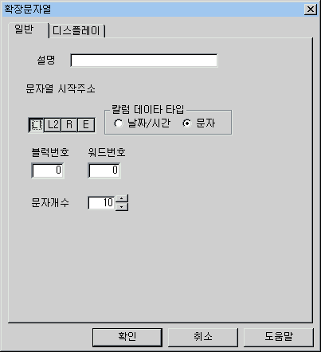
[ 확장문자열태그의 일반탭 ]
(2) 디스플레이
문자열의 배각 폰트 색상 등을 설정합니다.
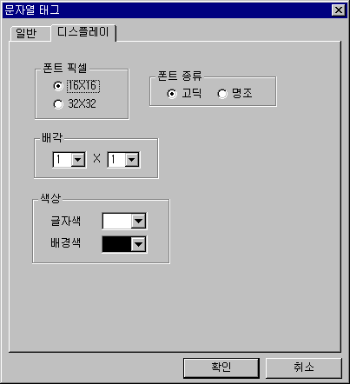
[ 확장문자열태그의 디스플레이탭 ]

확장 문자열태그 등록 예
레서피를 등록하되 블록 개수는 10, 워드수/블록는 20으로 지정하고 그 외의 속성들은 임의로 설정하세요. 레서피의 5번째 워드 열부터 8번째 워드 열까지(4워드)는 회사명을 나타내는 ASCII 데이터를 가지고 있습니다. 레서피의 4번째 블록, 5번째 워드부터 4번째 블록, 8번째 워드까지의 문자데이타를 4글자의 한글로 표시하는 확장 문자열 태그를 등록하세요.

-레서피 등록
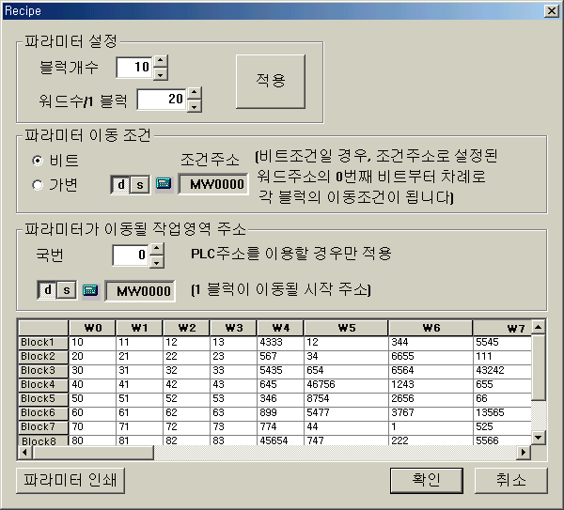
- 문자열시작주소: 레서피, 블록3, 워드4(0,1,2,3:4번째 블록, 0,1,2,3,4:5번째 워드)
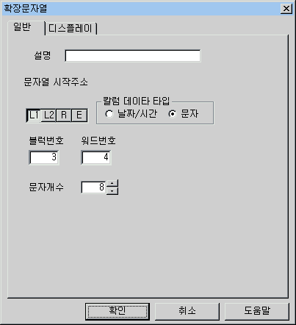
- 문자개수: 8(한글은 영문,숫자에 비해 x2를 해야 합니다)

[예제. 확장 문자열태그 등록]

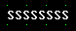 S/W에서의 화면

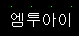 본체에서의 화면

